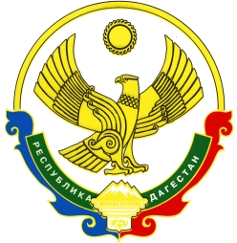

РЕСПУБЛИКА ДАГЕСТАН

ГЛАВА МУНИЦИПАЛЬНОГО ОБРАЗОВАНИЯ

«УНЦУКУЛЬСКИЙ РАЙОН»

Индекс 368540 РД, п. Шамилькала, ул. М. Дахадаева3, тел. 55-64-85e-mail: mo_uncuk_raion@mail.ru

П О С Т А Н О В Л Е Н И Е
от «29» мая 2017 г. № 47

О утверждении места массового пребывания людей
в муниципальном образовании «Унцукульский район»

1.Считать площадь перед администрацией муниципального образования «Унцукульский район» местом массового пребывания людей согласно постановления Правительства РФ №272 от 25 марта 2015 года.
2.Включить площадь перед администрацией муниципального образования «Унцукульский район» в перечень потенциальных объектов террористических посягательств.
3.Контроль за исполнением настоящего постановления возложить на и.о. заместителя главы администрации муниципального района Гамзатова М.А.

Глава МО
«Унцукульскийрайон» И. Нурмагомедов

